

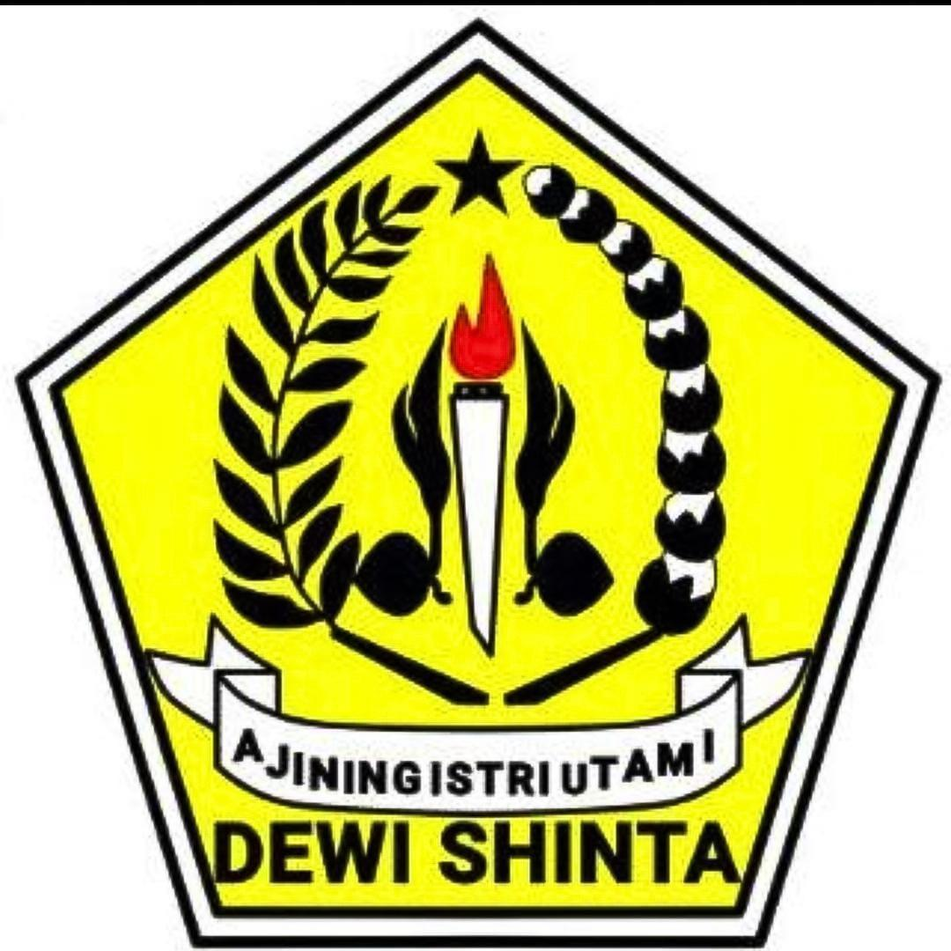
GERAKAN PRAMUKA

AMBALAN BHATARA RAMA–DEWI SHINTA
GUGUS DEPAN CIAMIS 01-139–01-140
PANGKALAN SMK NEGERI 1 CIAMIS
Jln. Jend. Sudirman No. 269 Telp. (0265) 771204 Ciamis

FORMULIR PENDAFTARAN
MATA LOMBA : PASUKAN BERTONGKAT
PASUKAN :
PANGKALAN :
NO TELP :
NO | NAMA | TTD | KETERANGAN
1.
2.
3.
4.
5.
6.
7.
8.
9.
10.
11.
12.
13.
…., …………..…..2026
Pendamping/Pembina

...………………………….

GERAKAN PRAMUKA

AMBALAN BHATARA RAMA–DEWI SHINTA
GUGUS DEPAN CIAMIS 01-139–01-140
PANGKALAN SMK NEGERI 1 CIAMIS
Jln. Jend. Sudirman No. 269 Telp. (0265) 771204 Ciamis

FORMULIR PENDAFTARAN
MATA LOMBA : SEMAPHORE DANCE
NAMA REGU :
PANGKALAN :
NO TELP :
NO | NAMA | TTD | KETERANGAN
1.
2.
3.
4.
5.
6.
7.
8.
…., …………..…..2026
Pendamping/Pembina

...………………………….

GERAKAN PRAMUKA

AMBALAN BHATARA RAMA–DEWI SHINTA
GUGUS DEPAN CIAMIS 01-139–01-140
PANGKALAN SMK NEGERI 1 CIAMIS
Jln. Jend. Sudirman No. 269 Telp. (0265) 771204 Ciamis

FORMULIR PENDAFTARAN
MATA LOMBA: MINIATUR PIONERING
TIM :
PANGKALAN :
NO TELP :
NO | NAMA | TTD | KETERANGAN
1.
2.
3.
…., …………..…..2026
Pendamping/Pembina

...………………………….

